2. Doplň informácie z učebnice na str. 80.
IMPRESIONIZMUS
Claude Debussy

Impresionizmus je smer z konca 19. storočia, nazvaný podľa _________ _________________________________________________________ .
Podstatou ich vyjadrenia boli letmé
____________________________. Impresia = dojem.
Smer sa prejavil najprv u maliarov a básnikov - __________________.
Tí boli inšpiráciou aj pre hudobníkov. K najznámejším predstaviteľom v hudbe patria Claude ____________ a Maurice ___________ .

1. Porovnaj obrazy Clauda Moneta.
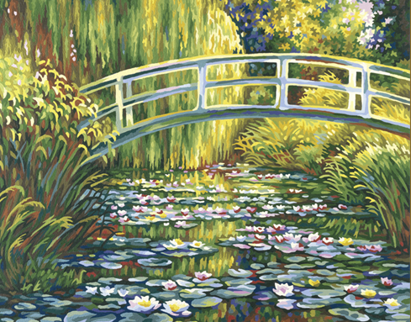
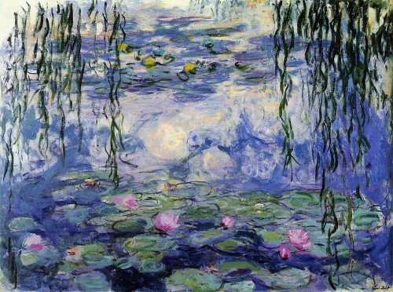

_______________________________ ______________________________ → Čo znázorňuje maľba?

_______________________________ _______________________________ → Čo majú odlišné?

_______________________________ _______________________________→ Vymysli maľbám názov.

3. Pri dojmoch ešte zostaneme. Na základe portrétov Clauda Debussy sa pokúste vyjadriť 3 slovami, akým človekom mohol byť.
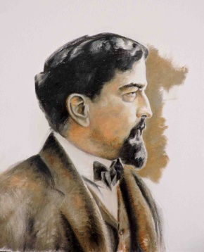
- rád maľoval,
- bol milujúcim otcom,
- duchovne spriaznený s impresionist. maliarmi a básnikmi,
- v tvorbe rád využíval zväčšené a zmenšené kvintakordy, celotónové stupnice, septakordy...
TVORBA: Predohra k Faunovmu odpoludniu (Mallarmého báseň), klavírna tvorba

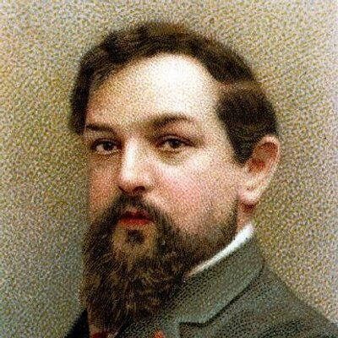
_______________________

_______________________

_______________________

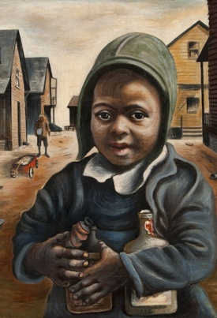
4. Dojmy sa v človeku prebúdzajú aj pri počúvaní hudby. Vypočujte si Debussyho skladbičku Malý černoško.

A.) Určte HUDOBNÚ FORMU SKLADBY ________________________________________________
B.) Rozdelíme sa na umelcov: básnikov a maliarov. Pracujte s dojmami a vytvorte umelecké dielo (maľbu, báseň alebo príbeh), aké zanecháva skladba Malý černoško.

5. Dojem využijem aj ako hudobník.
Na vybrané slovo (napr. LETO)
vytvor minimálne jeden takt rytmu alebo melódie.

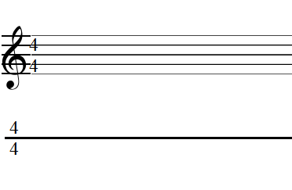

PRÍPRAVA NA VYUČOVACIU HODINU
Vyučujúci: PaedDr. Veronika Savková
Ročník: 2. ročník druhej časti I. stupňa ZUŠ
Organizačná forma: vyučovacia hodina, 45 minútová (streda 15:15-17:05)

Téma: Impresionizmus
Cieľ: Oboznámiť sa so smerom – IMPRESIONIZMUS.
Medzipredmetové vzťahy: výtvarné umenie.

Špecifické ciele:
- Kognitívny:
- poznať smer impresionizmu,
- spoznať C.Debussyho a jeho tvorbu,
- Socioafektívny:
-vytvoriť si vlastný názor a definovať ho, vytvárať pocity a dojmy,
- Psychomotorický:
- pokúsiť sa vyjadriť dojmy vlastnou tvorivou činnosťou.

Metódy a formy práce: Metóda uvedomelej rytmizácie, percepcia, dialogická metóda (rozhovor), metóda príkladu, demonštračná, hodnotenie, priraďovanie, tvorivé aktivity v skupinách i individuálne.
Pomôcky: pracovný list, pero, interaktívna tabuľa, učebnica pre 6.ročník, zvuková ukážka Malého černoška, Orffov inštrumentár.
Kompetencie: formovať vnímavých poslucháčov.

MOTIVAČNÁ ČASŤ
Motivácia:
Impresionizmus je smer, ktorý ovplyvnil viacero druhov umenia. Práve výtvarne vyberáme ako motiváciu. Dve diela impresionistu Clauda Moneta na porovnanie:

Čo znázorňuje maľba?
Jazierko, voda, lekná, rastliny – spoločné črty maľby.
Aká je ich farebnosť?
Žiakov nasmerujeme na prácu s farbami – aplikovanie farieb, hranice predmetov, vedieme ich k všímaniu si rozdielných čŕt:
1.obraz –typicky impresionistický – farby sa zlievajú, hranice nie sú zreteľné, zahmlenosť, nekokrétnosť, ...
2. obraz – jasnejšie obrysy, presvetlený, realistickejší,...
Vymysli maľbám názov – podľa predstáv žiakov.
1.Claude Monet - Lekná
2. Claude Monet – Jazero s leknami

EXPOZIČNÁ ČASŤ
Doplň informácie z učebnice na str. 80
Impresionizmus je smer z konca 19. storočia, nazvaný podľa umeleckého hnutia francúzskych maliarov. Podstatou ich vyjadrenia boli letmé dojmy a nálady.
Impresia – dojem.
Smer sa prejavil najprv u maliarov a básnikov – symbolistov.
Tí boli inšpiráciou aj pre hudobníkov. K najznámejším predstaviteľom v hudbe patria Claude Debussy a Maurice Ravel.

Slovník definuje pojem letmý ako – rýchly, povrchný, zbežný.

3. Pri dojmoch ešte zostaneme. Na základe portrétov Clauda Debussy sa pokúste vyjadriť 3 slovami, akým človekom mohol byť.

Na základe podobizne skladateľa majú žiaci vyjadriť svoj dojem. Nastáva priestor pre výchovný moment – po vyjadrení sa žiakov si pripomenieme, že nemožno človeka posudzovať pri prvom stretnutí, aj keď sú občas dojmy silnejšie ako my. Vypočuli sme si ich názory, na ktorý má každý právo.

Aký bol Claude Debussy?
Prečítame si o ňom z pracovného listu.

FIXAČNÁ ČASŤ - Percepčné činnosti

4. Dojmy sa v človeku prebúdzajú aj pri počúvaní hudby. Vypočujte si Debussyho skladbičku Malý černoško.

Prvé počúvanie skladby – žiaci určujú hudobnú formu, ktorá je a b a b
Druhé počúvanie – TVORIVÉ ČINNOSTI - žiaci sa rozdelia na výtvarníkov a básnikov a svoje dojmy zo skladby vyjadria kresbou alebo krátkym príbehom.

5. Dojem využijem aj ako hudobník. Na vybrané slovo, napr LETO, vytvor minimálne jeden takt melódie alebo rytmu.

Každý žiak aplikuje svoj dojem z leta do hudobnej podoby. Do pracovného listu zapíše vymyslenú melódiu alebo rytmus. V závere hodiny spojíme jednotlivé dojmy žiakov a ich tvorivú prácu si zahráme na Orffovom inštrumentári.

HODNOTIACA ČASŤ
Spoločne si zopakujeme, čo všetko sme zistili o impresionizme. Ak by zostalo viac času, môžeme si zopakovať zväčšené, zmenšené kvintakordy alebo septakordy, ktoré vo svojej tvorbe rád využíval aj Claude Debussy.

